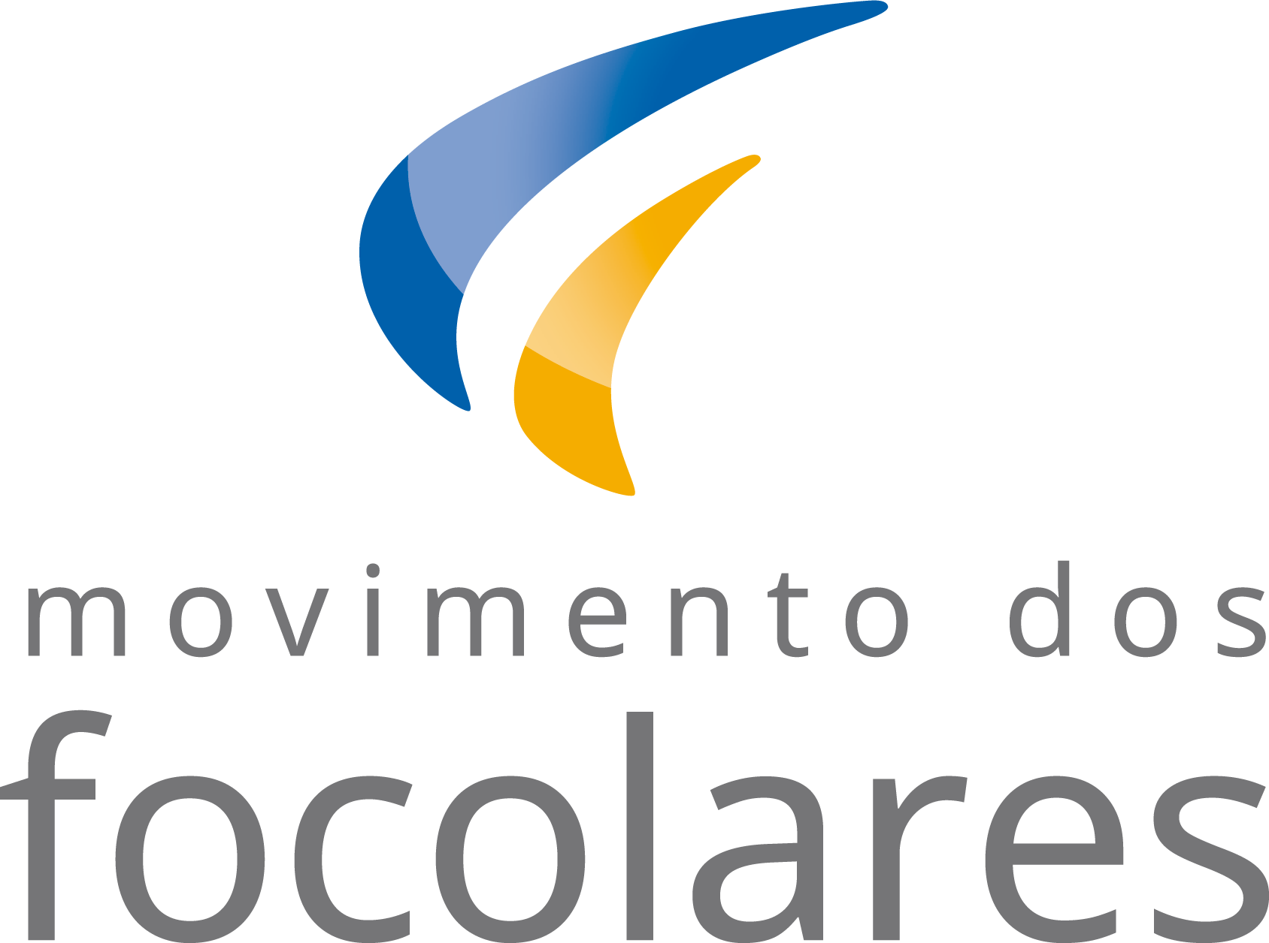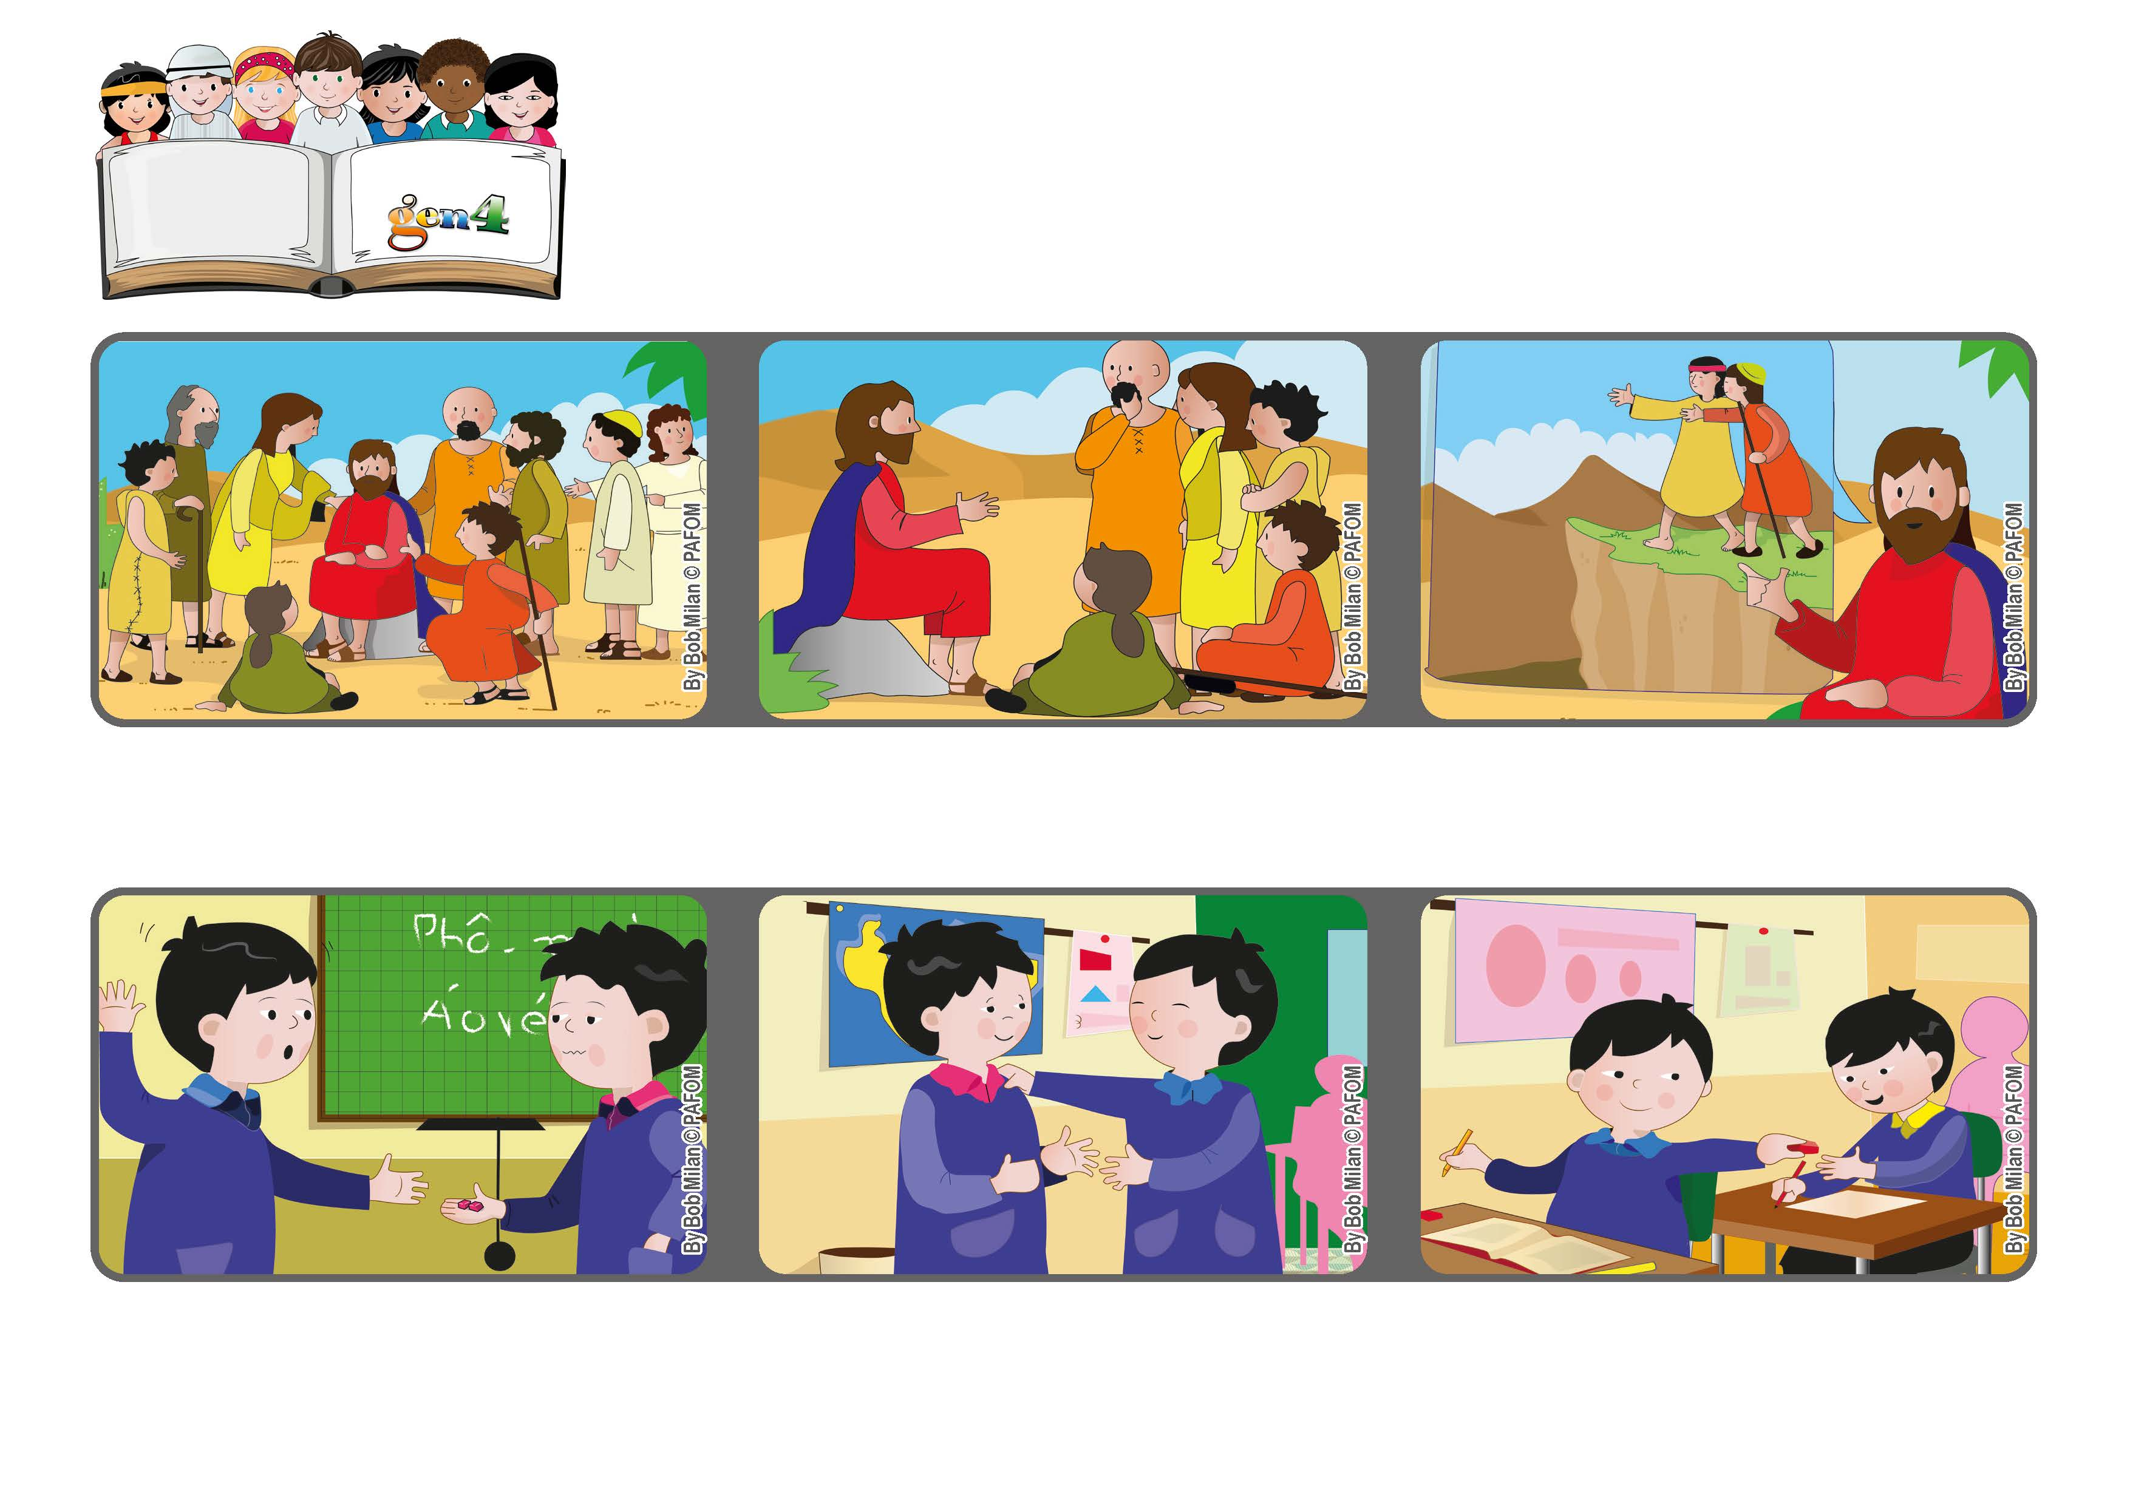
Fevereiro 2020
Palavra de vida
“Sede misericordiosos, como o vosso Pai é misericordioso” (Lc 6, 36).
Perdoar
No dia seguinte, o Paulo oferece um dos pedaços da borracha a um menino que tinha perdido a sua!
O Kim pede desculpa, mas o Paulo ficou triste. Depois decide que lhe pode perdoar.
Ato de amor do Paulo do Vietname: O Paulo emprestou a sua borracha ao Kim, depois o Kim devolve-lhe a borracha em dois pedaços.
E acrescentou, se não fizermos assim, seremos como um cego que guia outro cego, e ambos podem cair num buraco! (Cfr. Lc 6, 36-39)
Jesus ajudava-os e depois pedia-lhes para perdoarem como faz o nosso Pai do Céu.
Muitas pessoas aglomeravam-se para ouvir Jesus e para serem curadas por Ele.
”© PAFOM, Disegni e testo a cura del Centro Gen4”
I Gen4 sono i bambini del Movimento dei Focolari di cui Chiara Lubich è la fondatrice.

